Классный час
2 класс
«Красота: как вы это понимаете?»
Цель: дать понятие красоты, учить различать красоту внешнюю и внутреннюю.
Приветствие:
Здравствуйте те, кто весел сегодня,
Здравствуйте те, кто грустит,
Здравствуйте те, кто общается с радостью,
Здравствуйте те, кто молчит.
СЛАЙД 2: Улыбнитесь, пожалуйста, те, кто готов работать сегодня с полной отдачей….
- Спасибо!
1. - Прослушайте отрывок из песни детского хора «Капелька» ансамбля Дунаевского и определите тему нашего разговора. (Видеозапись песни «Красота спасёт мир!» 1-ый куплет)
1. Красота - это мир и покой
Крики чаек и запах лесной
Сон ребенка, весною гроза
Белый снег и любимых глаза
красота - это девичья стать
Летний вечер и нежная мать
Красота - это музыки звук
И пожатие дружеских рук.
- Как вы поняли, о чём мы с вами будем сегодня говорить?
(Правильно, речь пойдёт о красоте) СЛАЙД тот же (по щелчку).
-Давайте произнесём слово «красота» все вместе. А теперь разделим слово на части КРА-СО-ТА. Придумайте слова, в которых есть часть этого слова , то есть «КРАС». (Краска, красить, украсить, перекрасить, красочный, красный, прекрасный). Хорошие слова у нас получились от слова красота?
Дети. –Да
- Вам нравится лес? А цветущий луг? А куча мусора? (Ответы.) Значит, лес и луг вы считаете красивыми, а мусор нет?
Дети. –Да
- А как вы определили, что лес и цветущий луг красивы, а мусор нет? Кто вам подсказал это? (Ответы.) Очень часто человеку достаточно одного взгляда, чтобы понять, что красиво, я что некрасиво. И вроде бы никто ему не объяснял, почему одно считается красивым, а другое нет, а человек понимает , что это именно так. Но в том-то и дел, что человек слы-
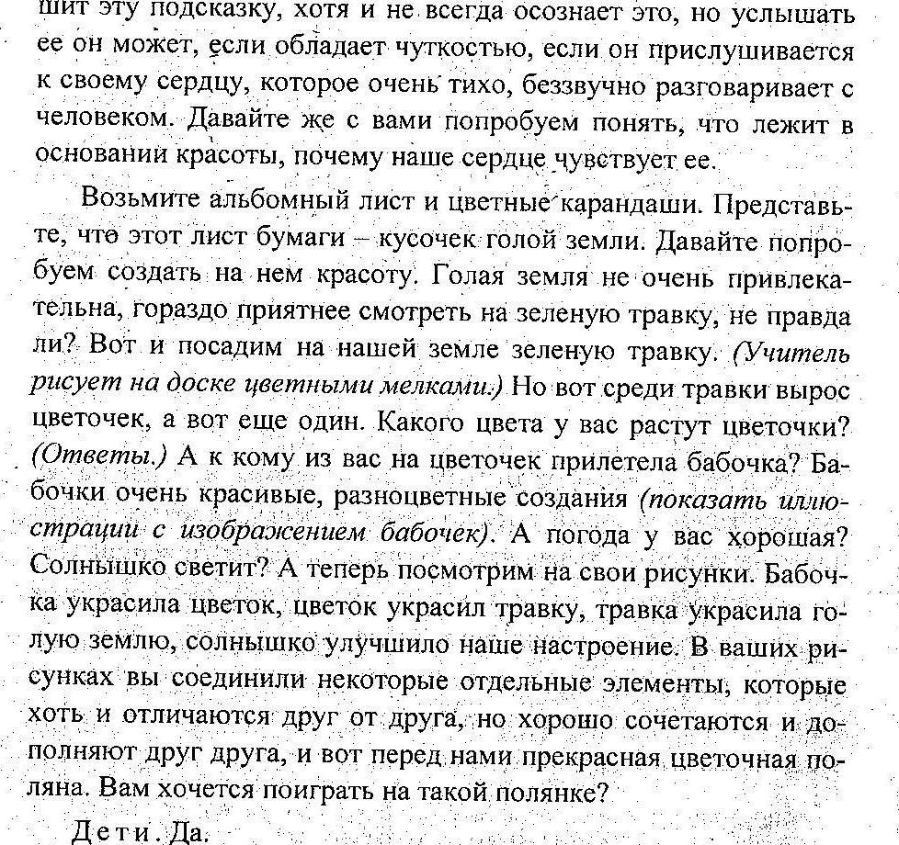
- А какую красоту мы изобразили на наших рисунках?
Дети. – Красоту природы.
- А что в природе вам кажется красивым? (включить продолжение песни)
( Животные, растения, реки и моря, весенний лес и золотая осень, лесные цветы и ягоды, закаты и восходы, зимний лес и летний дождь…)
- Так ли уж важна для нас и нужна нам красота природы? Как вы думаете? (Если красоты в мире не будет, то и мира не будет, останется одно безобразие . Чтобы этого не случилось, и нужно создавать красоту.)
- С вами нельзя не согласиться. Итак, красота окружающего мира нам необходима: она радует наш взор, наши сердца, развивает и обогащает наши чувства, делает нас добрее, отзывчивее.
- А по отношению к человеку можем мы употреблять это слово – красота?
Дети. –Да
-Сейчас я предлагаю посмотреть два отрывка из любимых всеми вами мультфильмов («Маша и медведь». «Красота- это страшная сила». «Мойдодыр»).
Просмотр мультфильмов.
– Как называются эти мультфильмы? (Oтветы учащихся.)
Беседа по мультфильмам.
-О какой красоте человека шла речь в этих мультфильмах? (O внешней красоте).
— От чего зависит внешняя красота? Или это только дар природы, то есть красота от рождения?
(Внешняя красота зависит от многого: от умения одеваться, содержать себя в чистоте, красиво причёсываться и т. д.)
-А сейчас я предлагаю вам прочитать сказку «Красота души».
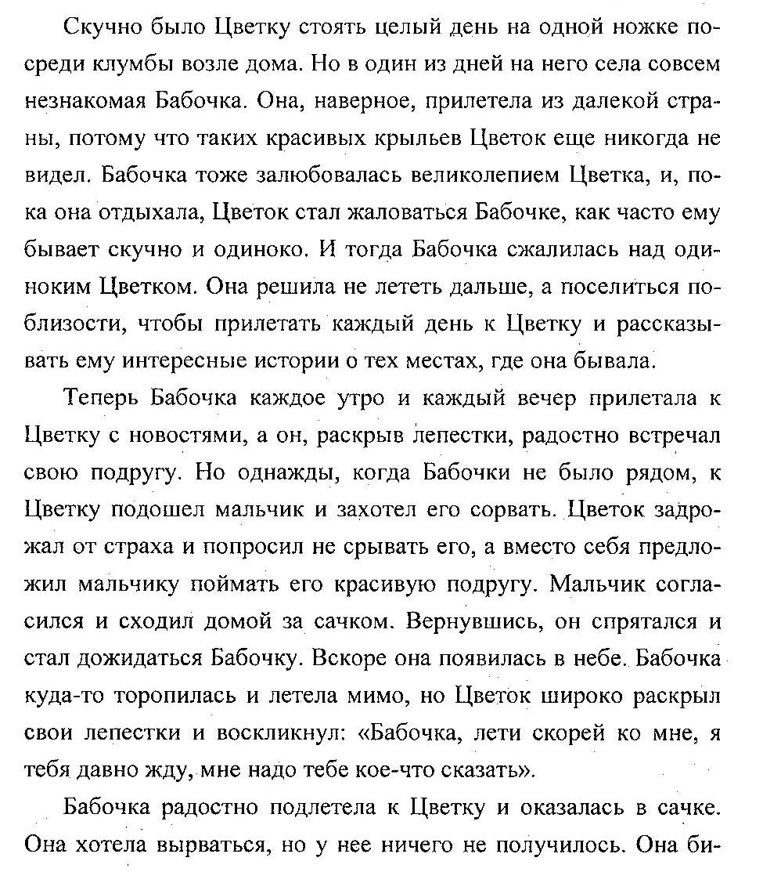
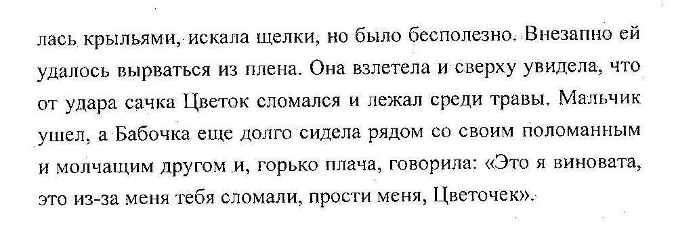
- О чём эта сказка?
- Кого можно назвать красивым? (Бабочка, цветок)
-Как поступил Цветок по отношению к Бабочке?(Некрасиво и безобразно)
-А может быть, кто-то считает, что Цветок поступил красиво, ведь он спасал свою жизнь? (На ответ «да»: если он поступил красиво, значит, вы хотели бы с ним дружить?)
-Вам понравился мальчик или нет? Почему?
-Кто из героев сказки был по-настоящему красив душой и сердцем?
-Итак ,выходит, что есть красота внутренняя.
-Что важнее красота души или красота внешняя?(Ответы)
-Я думаю, что каждый человек должен суметь соединить в себе и внешнюю красоту и внутреннюю. Если у человека красивое сердце, то многие хотят с ним общаться, потому что этот человек нравится, он как магнит, как солнышко притягивает к себе других людей. И, общаясь с ним, люди становятся лучше-добрее, потому что хотят быть похожими на него.
- Сегодня мы много говорили о красоте. Что может существовать без красоты? Ничего. Именно красота делает мир прекрасным. Именно красота облагораживает всё вокруг. Нам не нравится то, что некрасиво. Мы колем пальцы об шипы роз, чтоб дотянуться до них, потому что они красивы. Мы стремимся к красоте, сами того не замечая. Без красоты мир был бы уродливым. Разве приятно смотреть на некрасивую природу? Разве без красоты можно быть добрым, хорошим? Нет. Без красоты будет только зло. Потому что красота кладет начало всем остальным хорошим качествам. Именно красота спасет мир.
Рефлексия: предложить детям высказать своё мнение –ответить на вопрос «Что такое красота?». Учитель записывает их высказывания на интерактивной доске.
Творческое задание
-А сейчас мы попробуем создать красоту своими рукaми. ( дети по трафарету вырезают бабочку)
Бабочка спит. Вот она начинает медленно просыпаться. Крылышки двигаются быстро, но бабочка ещё не взлетела. Подуй на неё! Вот видишь – летит! Но далеко не улетает, порхает вокруг. Вот она села на твоё плечо, затем на плечо твоего соседа, полетела вверх. Посади свою бабочку на ладошку. Загадай желание и отпусти бабочку, пусть летит…
Итог.
- С каким настроением вы уходите сегодня с урока?
- Я хочу поблагодарить вас за работу, за творчество и пожелать вырасти добрыми, отзывчивыми людьми.
Литература
Классные часы. 4 класс/сост. Г.П.Попова.- Волгоград: Учитель, 2008.-223 с.

